YouTube AI趨勢研究雷達｜2026-10-21
自動產出時間：2026-10-21T01:14:40.994754+00:00 | 資料來源：YouTube Research MCP | 近72h去重樣本：40

1. 一分鐘摘要
本報告由每日 MCP 固定採樣自動產生。排名主要反映觀看量，正式趨勢判定仍需結合發布時間、跨頻道、留言、持續性與交叉驗證。

2. 今日高訊號影片
1. 5 Best AI Side Hustles in 2026 (ft. Iman Gadzhi)｜Higgsfield AI｜131,208 views｜2026-10-19T17:18:19Z
https://www.youtube.com/watch?v=1dvM89NMK3s
2. 【神機能】ChatGPTの最新機能「dots」がヤバすぎたので徹底解説しました【神アップデート】｜ここなのAI大学｜26,966 views｜2026-10-20T09:00:06Z
https://www.youtube.com/watch?v=jCy8MaEInBk
3. 滿手台股AI股，小心只賺到上半場！AI下半場獲利這邊看｜峰哥、超馬芭樂│Smart投資教室｜Smart智富月刊｜22,833 views｜2026-10-19T09:00:08Z
https://www.youtube.com/watch?v=-zADRXYAkaU
4. 黄仁勋算账：AI收入撑得起几万亿美元的资本开支吗​ | 黄仁勋 | 英伟达 | AI泡沫 | 资本开支 | AI基建 | 数据中心 | OpenAI | Anthropic | 太空数据中心｜最佳拍档｜19,219 views｜2026-10-19T12:00:39Z
https://www.youtube.com/watch?v=8IOqkjte3no
5. AIで稼げる人と稼げない人の差｜1日で作ったゲームが月600万円になった理由｜AIビジネス解剖学｜17,767 views｜2026-10-18T02:30:15Z
https://www.youtube.com/watch?v=kZJT0mOlr3Y
6. SpaceX財報前瞻：AI營收超越Starlink？Grok Bot爆紅，股價為何反而可能大漲大跌？#SPCX｜TradingKey 美股財經｜15,540 views｜2026-10-20T09:57:03Z
https://www.youtube.com/watch?v=4NWahVJPn3s
7. 【AIで作った画像は本当に売れる？】副業初心者が写真販売サイトに出品してみた結果…【Adobe Stock】｜カナトの副業全力チャレンジ｜9,014 views｜2026-10-19T10:30:07Z
https://www.youtube.com/watch?v=mKzNPmIdJPk
8. 【衝撃】AI動画編集、やり方で約53万円変わりました #ai副業 #ラッキーマイン #動画編集｜あべむつき【ラッキーマイン】｜8,739 views｜2026-10-18T11:00:19Z
https://www.youtube.com/watch?v=lKgkvoh89IU
9. 【今日からできる】GPT image2.5で「画像1枚作るだけ」で稼ぐAI副業を大公開します！【AIアフィリエイト】｜ルパン15世【在宅で稼ぐ顔出しなしアフィリエイト】｜7,477 views｜2026-10-18T11:00:29Z
https://www.youtube.com/watch?v=ytRE9CIedUc
10. 【令和の虎】死者をAIで蘇らせるのはアリ？炎上した「故人AI復活サービス」の本当の問題点とは｜やまもとりゅうけんの人生救済チャンネル。｜6,342 views｜2026-10-19T09:00:33Z
https://www.youtube.com/watch?v=hC623Z7X_80
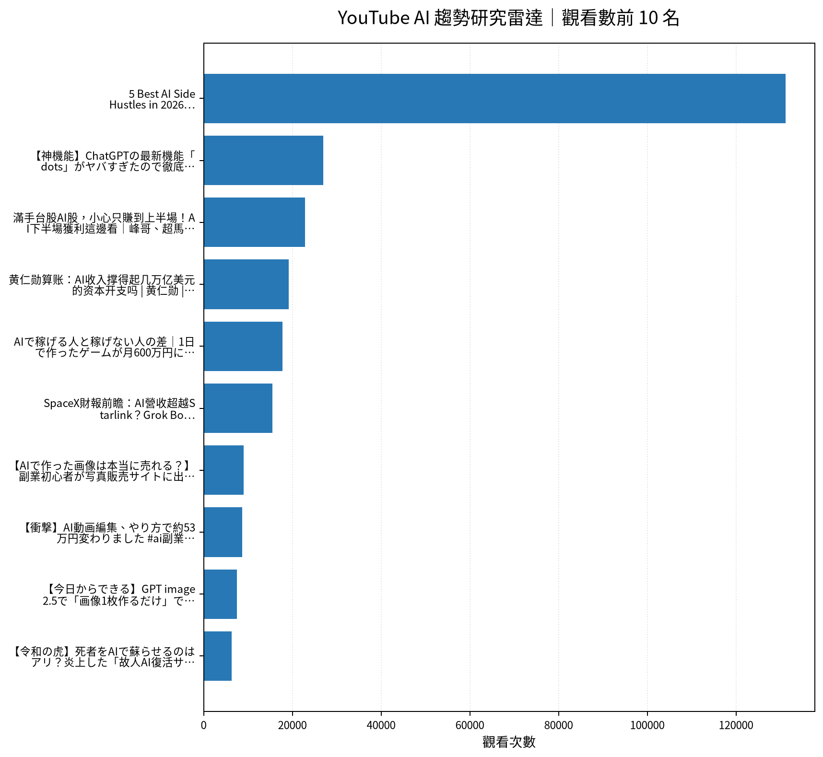

3. 留言與證據
5 Best AI Side Hustles in 2026 (ft. Iman Gadzhi)｜實際取得留言 20 則
・📖 All Skills, Prompts and Templates: https://higgsfield.ai/s/iman-gadzhi-higgsfieldai-rPdAKB 🔗 Higgsfield MCP Setup: https://higgsfield.ai/s/iman-gadzhi-higgsfieldai-hcdNMe
・Acting on this immediately, I have created AI videos, websites, images and all - The client outreach skill is my take-home here, thank you
・I love how you guys mixed your content styles. Iman with the boards and Adil with the MacBook. Did anyone else notice?😅
【神機能】ChatGPTの最新機能「dots」がヤバすぎたので徹底解説しました【神アップデート】｜實際取得留言 17 則
・AIの進化とともにここなちゃんの更新ペースが上がってる😅
・dotsは凄いけど、結局勝手に作業をやめてしまう点は変わってない。 これが本当に難点。
・相変わらずくっそ可愛いし、勉強になるんだよな
滿手台股AI股，小心只賺到上半場！AI下半場獲利這邊看｜峰哥、超馬芭樂│Smart投資教室｜實際取得留言 4 則
・收益良多 感謝峰哥 超馬芭樂
・感謝分享
・統一全球創新科技基金呢？
黄仁勋算账：AI收入撑得起几万亿美元的资本开支吗​ | 黄仁勋 | 英伟达 | AI泡沫 | 资本开支 | AI基建 | 数据中心 | OpenAI | Anthropic | 太空数据中心｜實際取得留言 20 則
・老黄所有发言，都归结到：快来买我的卡
・工作時間15小時是平均，很多人沒在工作😂😂😂😂😂
・只可惜nvda体量太大，股票上升空间有限，这个有限不是这家公司估值上升有限，其实是市场装不下预期，股票一横就是半年
AIで稼げる人と稼げない人の差｜1日で作ったゲームが月600万円になった理由｜實際取得留言 11 則
・めっちゃいい動画だと思います！ 投稿続けてくださいね！
・とても質のいい動画です｡
勉強になります｡
・とても、良い動画でした。 次回も見逃さず観たいので、チャンネル登録しました。次回も楽しみにしています
SpaceX財報前瞻：AI營收超越Starlink？Grok Bot爆紅，股價為何反而可能大漲大跌？#SPCX｜實際取得留言 3 則
・這次SpaceX財報，你最關心哪一關： 1.算力合約能否持續? 2.Grok Bot的變現能力? 3.解禁後股價能否守住？
・果然 SpaceX現在真得按AI公司估值了 這樣更好理解
・关心前瞻支出、三季度收入和盈利
【AIで作った画像は本当に売れる？】副業初心者が写真販売サイトに出品してみた結果…【Adobe Stock】｜實際取得留言 7 則
・こういう副業検証動画は本当にありがたいです。 「AIなら簡単に稼げる」「初心者でも月○万円を目指せる」みたいな理論だけではなく、実際に自分で試して、途中の失敗や審査落ち、修正の手間まで含めて見せてくれるのがすごく参考になりました。 特に、うまくいかなかった部分を都合よく隠さず、そのまま結果として出しているところに信頼感があります。 副業動画で本当に知りたいのは、「理論上できる」ではなく「実際にやったらどうなったか」なの
・待ってました！！ 忖度無しでやってくれるので(結果はともかく)見ていてめちゃくちゃ面白いです！！応援してます！！
・カナトさん、今回も丁寧に解説してくださってありがとうございます！ 今までの中では一番、（慣れれば）段取りが単純で、しかも売れる可能性があるかも？と思いました。 Geminiに画像を作ってもらうことは日常的にやっているので、これはやってみようかな？と思いました。 いろんなサイトを見たりして、AIっぽい画像を使っていることが多いジャンルをリサーチするといいかも。 次の動画も楽しみにしていますね。応援しています🌸
【衝撃】AI動画編集、やり方で約53万円変わりました #ai副業 #ラッキーマイン #動画編集｜實際取得留言 0 則

4. AI OS 整合研究框架
• Agent：負責規劃、工具選擇、執行與停止條件；複雜任務採可恢復的多步驟 loop。
• MCP：作為工具／資料連接層；工具輸入輸出採結構化資料，外部不可信文字不得直接驅動高風險寫入。
• Verification：工具結果、輸入、輸出、寫回前後都設檢查點；必要時以第二次讀取驗證。
• State：保存 task_id、step、input_hash、tool_result、checkpoint、last_success、next_step，讓 Context reset 不等於任務遺失。
• Recovery：失敗從最近成功 checkpoint 繼續；可重試步驟與不可重試副作用分離，避免重複寫入。
• Automation：排程層只負責叫醒流程；Agent 負責決策與執行；Notion 保存正式狀態與 Audit；GitHub 保存程式與產物。
• 本數位大腦優先採：Notion=State/Memory，MCP=Tool Bus，Agent=Orchestrator，GitHub Actions=Scheduler/Worker，Verification=Gate，Audit=Evidence。

5. 今日自動化檢查
固定採樣 → 原始資料保存 → 去重 → 報告產出 → 產物驗證 → 後續 AI 分析／Notion 寫回。任何資料過期、MCP 失敗或產物缺失，應停止宣稱完成。

6. 下一步
持續觀察跨頻道訊號；優先把可驗證的 Agent/MCP/State/Recovery/Verification/Automation pattern 轉成可重複工作流程，而不是追逐單一熱門工具。

